# Android Studio中格式化代码

## 在Eclipse中

如果我们想让一段代码格式变得整齐，可以：

* 选中这行代码→右键单击→Source→Format

## 在Android Studio中

如果我们想让一段代码格式变得整齐，可以：

* 选中这行代码→Code→Reformed Code
* 或者Ctrl+Alt+L就可以  
  如下图：

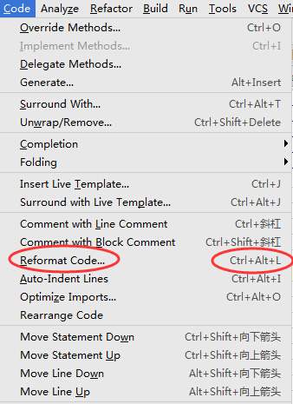

#### Android Studio中的一个小技巧：

对于一段非常零碎的代码，格式化后行间距等仍然很不顺眼，可以尝试**先把代码合并成一行之后再格式化**。

| **命令** | **快捷键** |
| --- | --- |
| 将代码合并成一行 | Ctrl + Shift + J |
| 格式化 | Ctrl+Alt+L |